Chapitre 9 : Synthèse de molécules naturelles
- Savoir ce qu’on appelle molécule de synthèse
- Connaître la différence entre une molécules artificielle et une molécule naturelle de synthèse
- Savoir mettre en œuvre un montage de chauffage à reflux
- Savoir mettre en œuvre une analyse par CCM

- Pourquoi copier la nature ?
Pour des raisons économiques et écologiques, il est préférable de synthétiser une molécule plutôt que de réaliser son extraction de la nature.
On distingue :
- Les molécules naturelles qui sont extraites de la nature ;
- Les molécules de synthèse qui sont en tout points identiques aux molécules naturelles mais qui ont été fabriquées en laboratoire ;
- Les molécules artificielles qui sont fabriquées en laboratoire et qui n’existent pas dans la nature (inventées par l’homme)

Les molécules naturelles et les molécules de synthèse étant identiques, elles ont les même propriétés physiques et chimiques ainsi que les mêmes dangers éventuels.

- Techniques de synthétisation de molécules
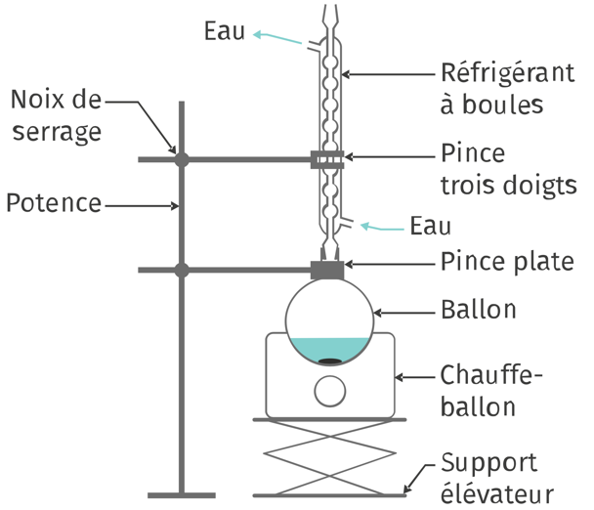
- Synthétiser
Une synthèse consiste à faire réagir les espèces chimiques nécessaires pour donner un ou plusieurs produits dont l’espèce chimique souhaitée. Pour parvenir à l’état final rapidement, le système le plus répandu est le chauffage à reflux (montage ci-contre).
En effet, chauffer le mélange réactionnel permet d’accélérer la réaction et la présence du réfrigérant permet de liquéfier les vapeurs formées pour qu’elles retombent dans le ballon et ainsi éviter les pertes de matières.

- Extraire
Une fois la synthèse effectuer, il va falloir l’extraire du milieu réactionnel (réactifs n’ayant pas réagi, autres produits de la réaction, solvant, etc). Pour cela, on peut effectuer une extraction par solvant (mise en contact avec un solvant dans lequel l’espèce est plus soluble) ou un relargage (cristallisation dans un solvant dans lequel l’espèce est moins soluble).

- Analyser
Quand l’espèce souhaitée est isolée, il faut vérifier que la synthèse a conduit au bon produit. Pour cela on cherche à identifier la molécule formée en retrouvant ses propriétés physico-chimiques (par exemple : mesures des températures de changement d’état, mesure de densité…).
Une technique également très répandue est la chromatographie sur couche mince (CCM). C’est une technique de séparation et d’identification d’espèces chimiques.

PRINCIPE :
Une phase fixe (papier ou plaque de silice) est plongée dans une phase mobile appelé éluant dans lequel les espèces à analyser sont solubles.
L’éluant monte par capillarité dans la phase fixe et entraîne les espèces à identifier, plus une espèce est soluble dans l’éluant, plus elle est entraînée.

Remarque : l’éluant ne doit pas réagir avec les constituants du mélange.

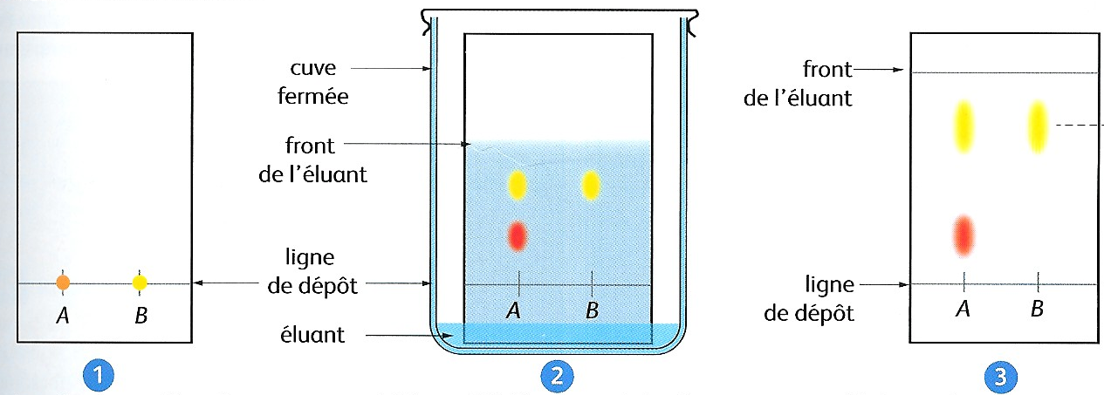
L’éluant s’élève par capillarité et entraîne plus ou moins les espèces chimiques contenues dans le mélange. C’est l’élution.
Ceci permet de séparer les espèces chimiques.
On analyse ensuite le
chromatogramme.

Le mélange est déposé sur la phase fixe.

Comment lire un chromatogramme ?
- Lecture verticale
Si une seule tache apparaît après migration de l’éluant, alors la substance analysée est une espèce chimique pure. Si plusieurs taches apparaissent après migration, la substance analysée est alors un mélange.
- Lecture horizontale
Si deux taches sont à la même hauteur sur le chromatogramme, alors elles correspondent à la même espèce chimique.

Ex : 12, 27, 32, 34, 36, 38 p 171 → 178
Ex supplémentaires : (18, 19 ou 20), 21, 23, 32, 35, 37 p 171 → 178

